Національний університет «Львівська політехніка»
Кафедра програмного забезпечення

КУРСОВА РОБОТА

з дисципліни «Бази даних»

на тему:

«Інформаційна система музичної аудіотеки»

Виконав: студент спеціальності 121
«Інженерія програмного забезпечення»
групи ПЗ-31»
Андрієвський В. О.

Керівник: ст. викл. кафедри програмного забезпечення,
Задорожний І. М.

Оцінка:
Національна шкала ___________________
Кількість балів ______ Оцінка ECTS ____

Члени комісії ____________ Максим БІЛОІВАНЕНКО
(підпис)

____________ Задорожний І. М.
(підпис)

Львів – 2026 рік
ЗМІСТ
РОЗДІЛ 1. АНАЛІЗ ПРЕДМЕТНОЇ ОБЛАСТІ ТА ПОСТАНОВКА ЗАВДАННЯ — 4
1.1. Опис предметної області — 4
1.2. Вимоги до обробки даних — 5
1.3. Постановка завдання — 5
РОЗДІЛ 2. РОЗРОБКА МОДЕЛЕЙ ДАНИХ — 8
2.1. Концептуальне проектування — 8
2.2. Вимоги до системи накопичення даних — 10
2.3. Логічне проектування бази даних — 11
2.4. Реалізація процедур бізнес-логіки — 15
2.5. Опис засобів інтеграції — 16
РОЗДІЛ 3. РОЗРОБКА ПРОГРАМНОГО КОДУ — 17
3.1. Обґрунтування обраної архітектури — 17
3.2. Структурна модель інформаційної системи — 17
3.3. Призначення модулів та компонентів системи — 18
3.4. Опис реалізації функцій системи — 18
3.5. Опис реалізації елементів інтерфейсу — 19
РОЗДІЛ 4. ОПРАЦЮВАННЯ ДАНИХ — 20
4.1. Характеристика первинного джерела даних — 20
4.2. Алгоритм трансформації даних при завантаженні — 20
4.3. Алгоритм генерації тестових даних — 21
4.4. Опис додаткових методів обробки даних — 21
РОЗДІЛ 5. ФУНКЦІОНАЛЬНІ МОЖЛИВОСТІ СИСТЕМИ — 23
5.1. Інтерфейси управління даними — 23
5.2. Панель показників бізнес-процесу — 23
5.3. Засоби аналітичного представлення даних — 24
5.4. Опис додаткових реалізованих функцій — 24
ВИСНОВКИ — 26
СПИСОК ЛІТЕРАТУРИ — 28
ДОДАТКИ — 29
Додаток А. Скрипт створення бази даних — 29
Додаток Б. Скрипт завантаження первинних даних — 33
Додаток В. Програмний код бізнес-логіки — 44
Додаток Г. Зразки сторінок графічного інтерфейсу — 47
РОЗДІЛ 1. АНАЛІЗ ПРЕДМЕТНОЇ ОБЛАСТІ ТА ПОСТАНОВКА ЗАВДАННЯ
1.1. Опис предметної області
Актуальність теми
У сучасних умовах стрімкого розвитку цифрового споживання музичного та аудіоконтенту потреба в автоматизованих системах управління медіатеками стає критично важливою. За відсутності спеціалізованої платформи адміністрування каталогів виконавців, альбомів та аудіозаписів здійснюється вручну, що призводить до систематичних помилок обліку, дублювання контенту та неефективного розмежування прав доступу між різними категоріями користувачів. Розробка системи AudioLib забезпечує централізоване управління медіафондом та точний облік взаємодії користувачів із контентом у реальному часі.
Визначення важливих понять
Для розуміння роботи системи варто виділити кілька ключових понять.
Аудіотека — це програмна система для структурованого зберігання, каталогізації та надання доступу до аудіоконтенту різних типів.
Аудіозапис (record) — базова одиниця медіафонду системи; може належати до трьох типів: пісня (song), подкаст (podcast) або аудіокнига (audiobook).
Підписка — тарифний план користувача, що визначає рівень доступу до контенту. Система підтримує два плани: безкоштовний (free) та преміум (premium).
Прослуховування (listening) — подія взаємодії користувача з аудіозаписом; є основною одиницею для накопичення статистики.
Плейлист — персоналізована добірка аудіозаписів, створена конкретним користувачем.
API (Application Programming Interface) — програмний інтерфейс взаємодії між клієнтською та серверною частинами системи.
MusicBrainz — відкрита база даних музичної метаінформації, яка використовується як первинне джерело наповнення каталогу.
Сфера застосування
Система призначена для музичних стримінгових платформ та цифрових аудіотек, що обслуговують різні категорії слухачів: від безкоштовних користувачів з обмеженим доступом до преміум-підписників із повним доступом до каталогу аудіокниг.
1.2. Вимоги до обробки даних
Характеристика бізнес-процесів
Система підтримує три ключових бізнес-процеси:
- Каталогізація та управління медіафондом.
- Адміністрування клієнтської бази та управління підписками.
- Облік взаємодії з контентом та тарифікація доступу.
Способи накопичення та аналізу даних
Дані накопичуються у реляційній базі даних PostgreSQL. Кожна подія прослуховування фіксується в транзакційній таблиці listenings із відміткою часу та тривалістю сесії. Для аналітики використовуються збережені процедури, що обчислюють агреговану статистику за довільний часовий діапазон, та представлення, що надають актуальні зрізи даних про популярність контенту.
Форми для роботи з даними
Введення даних здійснюється через спеціалізовані форми у модальних вікнах графічного інтерфейсу. Виведення інформації представлено у вигляді таблиць із пагінацією, фільтрацією та інтерактивними картками контенту. Аналітика відображається у вигляді числових показників та діаграм розподілу.
1.3. Постановка завдання
Призначення інформаційної системи
Головним призначенням системи є комплексна автоматизація управління цифровою аудіотекою: від каталогізації медіаконтенту та контролю доступу на основі типу підписки до накопичення поведінкової аналітики та ведення журналу аудиту дій.
Ролі потенційних користувачів
Для забезпечення безпеки даних та чіткого розподілу обов’язків у системі передбачено три базові ролі:
- Адміністратор — має повний доступ до всіх розділів системи, керує обліковими записами користувачів, налаштовує структуру каталогу та переглядає журнал аудиту. Це дозволяє контролювати цілісність даних та відстежувати будь-які зміни в системі.
- Контент-менеджер — відповідає за ведення каталогу аудіозаписів, виконавців, альбомів та жанрів. Він може додавати нові записи, редагувати метадані та видаляти застарілий контент.
- Слухач — переглядає каталог відповідно до свого типу підписки, відтворює аудіозаписи, керує власними плейлистами та переглядає особисту статистику прослуховувань.
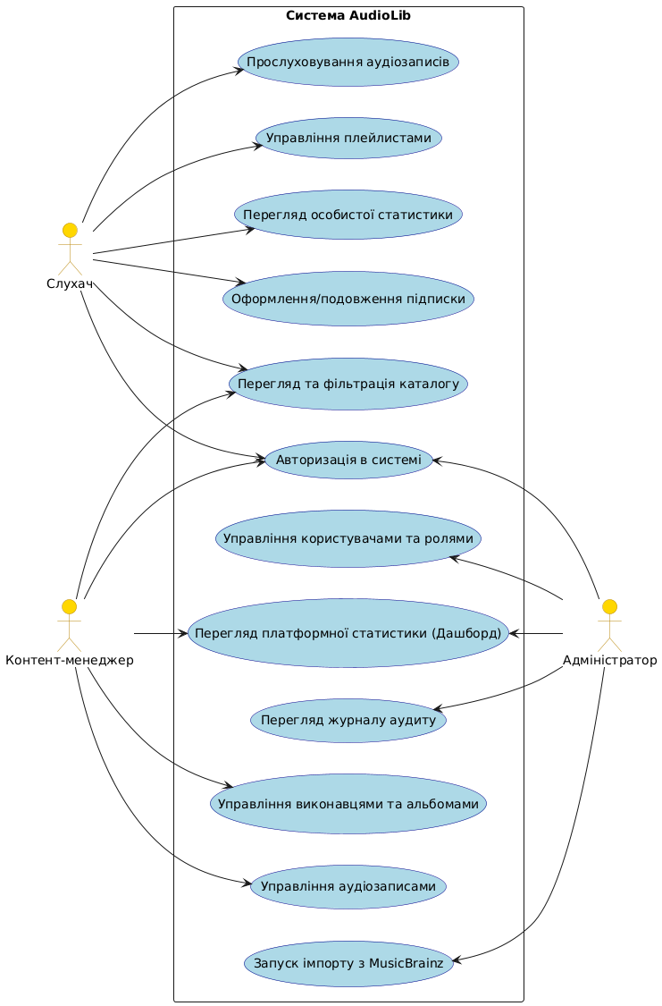
Рис. 1.1. Діаграма прецедентів системи WMS

Перелік функцій
Функціональність побудована за модульним принципом і охоплює такі напрямки:
1) Управління каталогом:
- Ведення бази виконавців із атрибутами країни та музичного стилю.
- Управління альбомами та їхнім зв’язком з виконавцями.
- CRUD аудіозаписів із типізацією (song/podcast/audiobook), прив`язкою до жанрів та альбомів.
- Підтримка довідника жанрів із зв’язком M:N до записів та альбомів.
2) Управління користувачами та підписками:
- Реєстрація та авторизація користувачів.
- Керування тарифними планами (free/premium) із контролем терміну дії.
- Автоматична деактивація прострочених підписок.
3) Взаємодія з контентом:
- Фіксація подій прослуховування з перевіркою прав доступу в реальному часі.
- Управління персональними плейлистами слухача.
4) Аналітика та аудит:
- Персональна статистика прослуховувань за довільний часовий діапазон.
- Платформена аналітика (топ-треки, розподіл за жанрами, статистика підписок).
- Ведення журналу аудиту всіх змін даних із фіксацією автора та часу операції.
РОЗДІЛ 2. РОЗРОБКА МОДЕЛЕЙ ДАНИХ
2.1. Концептуальне проектування
В межах концептуального проєктування інформаційної системи AudioLib спроектовано реляційну модель, що складається з 13 основних таблиць. Кількість таблиць забезпечує повну функціональність системи. Усі сутності нормалізовані до третьої нормальної форми.
Характеристика сутностей
Сутності розподілено за функціональними групами:
Управління доступом:
- user_roles — класифікатор ролей із трьома значеннями (admin, content_manager, listener).
- users — облікові записи користувачів із посиланнями на підписку та роль.
Каталог контенту:
- artists — виконавці та гурти з атрибутами країни та музичного стилю.
- albums — альбоми із посиланням на виконавця та роком випуску.
- records — аудіозаписи з атрибутами назви, тривалості (у секундах), типу (song, podcast, audiobook) та року випуску; пов’язані з виконавцем та альбомом через зовнішні ключі.
- genres — довідник музичних жанрів (Rock, Hip-Hop, R&B, Pop тощо).
- record_genres — асоціативна таблиця зв`язку M:N між аудіозаписами та жанрами.
- album_genres — асоціативна таблиця зв`язку M:N між альбомами та жанрами.
- playlist_records — асоціативна таблиця зв`язку M:N між плейлистами та аудіозаписами.
Підписки:
- subscriptions — підписки з типом (free, premium), статусом, датою завершення та вартістю.

Активність та плейлисти:
- playlists — персоналізовані добірки аудіозаписів із датою створення та описом.
- listenings — подія прослуховування; основна транзакційна таблиця системи, що фіксує ідентифікатор користувача, ідентифікатор запису, дату та час події (listened_at) і тривалість сесії у секундах (duration_sec).
- audit_log — системна таблиця для логування змін. Фіксує хто, коли та яку операцію виконав у базі даних.
Взаємозв`язки між поняттями
Усі зв`язки між сутностями системи спроєктовано за принципом мінімізації надлишковості та суворого забезпечення посилальної цілісності на рівні СУБД.
Класифікація зв`язків за кількісним співвідношенням:
- Один до багатьох (1:N) — основний тип зв`язку в системі. Використовується для побудови ієрархій (Виконавець — Альбоми, Виконавець — Аудіозаписи, Альбом — Аудіозаписи, Підписка — Користувачі, Користувач — Плейлисти) та реєстрації подій (Користувач — Прослуховування, Аудіозапис — Прослуховування).
- Багато до багатьох (M:N) — реалізовано між сутностями «Аудіозапис» та «Жанр» (через таблицю record_genres), «Плейлист» та «Аудіозапис» (через таблицю playlist_records) а також між «Альбом» та «Жанр» (через album_genres). Це дозволяє одному запису або альбому одночасно належати до кількох жанрів.
Стратегії підтримки цілісності:
- ON DELETE CASCADE — застосовано для залежних сутностей: при видаленні виконавця каскадно видаляються його альбоми та аудіозаписи; при видаленні аудіозапису або жанру — рядки асоціативних таблиць.
- ON DELETE SET NULL — застосовано для поля album_id у таблиці records, оскільки аудіозапис може існувати поза альбомом як сингл.
- ON DELETE RESTRICT — застосовано неявно для довідкових таблиць genres та user_roles.
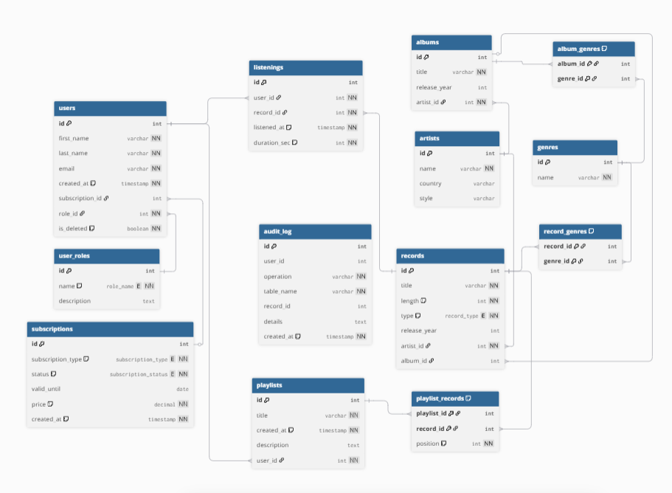
[Рис. 2.1. ER-діаграма бази даних]
2.2. Вимоги до системи накопичення даних
Система проєктується для роботи в умовах безперервного накопичення подій прослуховувань. Загальний приріст обсягу даних визначається насамперед інтенсивністю використання транзакційної таблиці listenings.
Критичні запити
Найбільш ресурсомісткими та частотними вибірками є:
- Агрегація статистики прослуховувань: потребує об’єднання таблиць listenings, records та artists за часовим діапазоном.
- Формування топ-рейтингів: агрегація за кількістю прослуховувань із сортуванням по всьому каталогу.
- Аналітика платформи: групування прослуховувань за жанрами, розподіл підписок, щоденна активність.

Розмежування прав доступу
Доступ до даних регулюється на рівні бізнес-логіки прикладного сервера:
- Адміністратор має повний доступ до всіх розділів, включаючи журнал аудиту та управління користувачами.
- Контент-менеджер має доступ до CRUD каталогу (виконавці, альбоми, записи), але не до журналу аудиту та управління підписками.
- Слухач має доступ лише до власних плейлистів, особистої статистики та перегляду каталогу відповідно до типу підписки.
2.3. Логічне проектування бази даних
На етапі логічного проєктування визначено остаточний склад таблиць, їхні атрибути, типи даних та обмеження цілісності. Як СУБД обрано PostgreSQL.
Для зберігання перелічуваних станів використано типи ENUM:
- record_type — типи аудіозаписів (song, podcast, audiobook).
- subscription_type — типи підписок (free, premium).
- subscription_status — статуси підписки (active, inactive).
- role_name — назви ролей (admin, content_manager, listener).
Опис таблиць з атрибутами та обмеженнями
Таблиця user_roles — класифікатор ролей.
- id (SERIAL) — PRIMARY KEY.
- name (ENUM role_name) — UNIQUE, NOT NULL.
- description (TEXT) — —.

Таблиця subscriptions — тарифні плани.
- id (SERIAL) — PRIMARY KEY.
- subscription_type (ENUM subscription_type) — NOT NULL, DEFAULT free.
- status (ENUM subscription_status) — NOT NULL, DEFAULT active.
- valid_until (DATE) — —.
- price (NUMERIC(10,2)) — NOT NULL, DEFAULT 0.
- created_at (TIMESTAMP) — NOT NULL, DEFAULT NOW().

Таблиця users — облікові записи.
- id (SERIAL) — PRIMARY KEY.
- first_name (VARCHAR(100)) — NOT NULL.
- last_name (VARCHAR(100)) — NOT NULL.
- email (VARCHAR(255)) — UNIQUE, NOT NULL.
- created_at (TIMESTAMP) — NOT NULL, DEFAULT NOW().
- subscription_id (INTEGER) — FK → subscriptions.id, ON DELETE SET NULL.
- role_id (INTEGER) — FK → user_roles.id, NOT NULL, ON DELETE RESTRICT.
- is_deleted (BOOLEAN) — NOT NULL, DEFAULT FALSE.

Таблиця artists — виконавці.
- id (SERIAL) — PRIMARY KEY.
- name (VARCHAR(255)) — NOT NULL.
- country (VARCHAR(100)) — —.
- style (VARCHAR(100)) — —.

Таблиця albums — альбоми.
- id (SERIAL) — PRIMARY KEY.
- title (VARCHAR(255)) — NOT NULL.
- release_year (INTEGER) — —.
- artist_id (INTEGER) — FK → artists.id, NOT NULL, ON DELETE CASCADE.

Таблиця records — аудіозаписи.
- id (SERIAL) — PRIMARY KEY.
- title (VARCHAR(255)) — NOT NULL.
- length (INTEGER) — NOT NULL, DEFAULT 0 (секунди).
- type (ENUM record_type) — NOT NULL, DEFAULT song.
- release_year (INTEGER) — —.
- artist_id (INTEGER) — FK → artists.id, NOT NULL, ON DELETE CASCADE.
- album_id (INTEGER) — FK → albums.id, ON DELETE SET NULL.

Таблиця genres — довідник жанрів.
- id (SERIAL) — PRIMARY KEY.
- name (VARCHAR(100)) — UNIQUE, NOT NULL.

Таблиця record_genres — зв`язок M:N записи ↔ жанри.
- record_id (INTEGER) — PK, FK → records.id, ON DELETE CASCADE.
- genre_id (INTEGER) — PK, FK → genres.id, ON DELETE CASCADE.

Таблиця album_genres — зв`язок M:N альбоми ↔ жанри.
- album_id (INTEGER) — PK, FK → albums.id, ON DELETE CASCADE.
- genre_id (INTEGER) — PK, FK → genres.id, ON DELETE CASCADE.

Таблиця playlists — персоналізовані добірки.
- id (SERIAL) — PRIMARY KEY.
- title (VARCHAR(255)) — NOT NULL.
- created_at (TIMESTAMP) — NOT NULL, DEFAULT NOW().
- description (TEXT) — —.
- user_id (INTEGER) — FK → users.id, NOT NULL, ON DELETE CASCADE.

Таблиця playlist_records — зв`язок M:N плейлисти ↔ записи.
- playlist_id (INTEGER) — PK, FK → playlists.id, ON DELETE CASCADE.
- record_id (INTEGER) — PK, FK → records.id, ON DELETE CASCADE.
- position (INTEGER) — NOT NULL, DEFAULT 0.

Таблиця listenings — події прослуховування.
- id (SERIAL) — PRIMARY KEY.
- user_id (INTEGER) — FK → users.id, NOT NULL, ON DELETE CASCADE.
- record_id (INTEGER) — FK → records.id, NOT NULL, ON DELETE CASCADE.
- listened_at (TIMESTAMP) — NOT NULL, DEFAULT NOW().
- duration_sec (INTEGER) — NOT NULL, DEFAULT 0.

Таблиця audit_log — системний журнал.
- id (SERIAL) — PRIMARY KEY.
- user_id (INTEGER) — —.
- operation (VARCHAR(10)) — NOT NULL (INSERT/UPDATE/DELETE).
- table_name (VARCHAR(100)) — NOT NULL.
- record_id (INTEGER) — —.
- details (TEXT) — —.
- created_at (TIMESTAMP) — NOT NULL, DEFAULT NOW().
Перелік індексів бази даних
№ | Таблиця | Поля | Призначення
1 | listenings | user_id | Прискорення формування статистики прослуховувань конкретного користувача
2 | listenings | listened_at | Ефективна фільтрація подій за часовим діапазоном у звітах
3 | records | artist_id | Прискорення вибірки аудіозаписів за виконавцем у каталозі
4 | users | email | Прискорення пошуку облікового запису при автентифікації
5 | records | release_year, type | Оптимізація запитів фільтрації каталогу за роком та типом запису

2.4. Реалізація процедур бізнес-логіки
Основна бізнес-логіка системи реалізована на рівні СУБД через тригери, збережені процедури та представлення. Це гарантує цілісність даних незалежно від клієнтського застосунку та забезпечує атомарність складних операцій.
Тригери
- trg_check_subscription_access — тригер BEFORE INSERT на таблиці listenings. При спробі зафіксувати прослуховування перевіряє наявність активної підписки у користувача та відповідність її типу до запитуваного контенту. Аудіокниги доступні лише для преміум-підписки; у разі порушення генерує виняток із повідомленням.
- trg_deactivate_expired_subscriptions — тригер BEFORE INSERT OR UPDATE на таблиці subscriptions. Автоматично встановлює статус підписки як inactive, якщо значення поля valid_until менше за поточну дату. Запобігає ситуаціям, коли прострочена підписка залишається активною через відсутність явного оновлення.
- trg_audit_log — тригер AFTER INSERT OR UPDATE OR DELETE на основних таблицях каталогу та користувачів (users, records, artists, albums, subscriptions). Автоматично записує кожну зміну даних у таблицю audit_log із фіксацією автора операції, типу дії, назви таблиці та ідентифікатора запису.
Збережені процедури
- sp_get_user_stats(p_user_id INT, p_days INT) — процедура, що повертає агреговану статистику прослуховувань конкретного користувача за вказану кількість останніх днів: загальну кількість прослуховувань, загальний час у секундах, топ-5 виконавців та топ-5 аудіозаписів за частотою відтворення.
- sp_get_top_records(p_days INT, p_limit INT) — процедура для формування аналітичного звіту. Повертає найпопулярніші аудіозаписи за кількістю прослуховувань у вказаний часовий діапазон із зазначенням виконавця, жанрів та загального часу відтворення.
Представлення (Views)
- v_active_users — показує лише користувачів із поточною активною підпискою. Використовується у запитах статистики та модулі управління підписками.
- v_record_popularity — надає агреговану інформацію про кількість прослуховувань та загальний час відтворення кожного аудіозапису з прапорцем популярності (більше 100 прослуховувань за останні 30 днів).
2.5. Опис засобів інтеграції
Обмін даними між клієнтською та серверною частинами системи здійснюється за протоколом HTTP у форматі JSON. Це забезпечує легкість парсингу та сумісність з широким колом клієнтів.
Як первинне джерело наповнення каталогу використовується інтеграція з публічним API MusicBrainz за адресою https://musicbrainz.org/ws/2. Джерело надає структуровані JSON-відповіді з метаданими виконавців, альбомів та треклистів. Через обмеження швидкості (1 запит/сек) процес імпорту виконується асинхронно і може тривати до 30 хвилин.
РОЗДІЛ 3. РОЗРОБКА ПРОГРАМНОГО КОДУ
3.1. Обґрунтування обраної архітектури
Для реалізації інформаційної системи AudioLib обрано класичну трирівневу архітектуру:
- Рівень даних — СУБД PostgreSQL (версія ≥ 14). Окрім зберігання, цей рівень реалізує частину бізнес-логіки через тригери та збережені процедури, що гарантує цілісність даних незалежно від зовнішніх підключень.
- Рівень логіки — реалізований на платформі Node.js з використанням фреймворку Express. Цей рівень виконує роль REST API: обробляє HTTP-запити від клієнта, здійснює просту сесійну автентифікацію за email та взаємодіє з базою даних через пул з`єднань (node-postgres).
- Рівень презентації — реалізований як односторінковий застосунок (SPA) на чистому HTML/CSS/JavaScript без зовнішніх фреймворків (AudioLib_Interface.html). Це забезпечує швидке завантаження та просту розгортку.
3.2. Структурна модель інформаційної системи
Структурна модель відображає ієрархію компонентів системи та шлях проходження даних від інтерфейсу користувача до фізичних носіїв інформації.

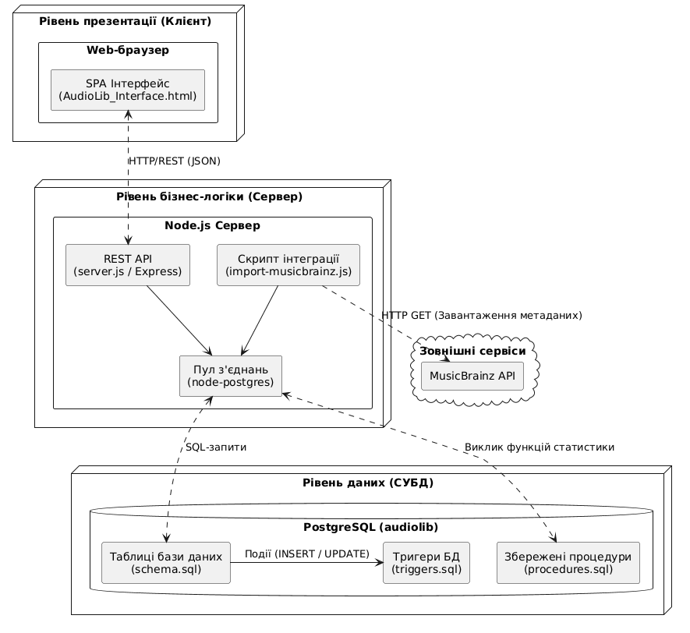
[Рис. 3.1. Структурна діаграма інформаційної системи AudioLib]
На діаграмі виділено взаємодію між фронтендом, API-сервером та об’єктами бази даних. Така структура дозволяє ізолювати зміни в інтерфейсі від логіки обробки даних.
3.3. Призначення модулів та компонентів системи
Проєкт організований за такою структурою файлів та каталогів:
- AudioLib_Interface.html — клієнтський SPA. Містить увесь HTML-розмітку, стилі та JavaScript для всіх модулів інтерфейсу.
- server.js — Express API-сервер. Реалізує всі REST-ендпоінти, логіку аутентифікації та взаємодію з PostgreSQL.
- db/schema.sql — DDL-скрипт: визначення ENUM-типів, таблиць, зовнішніх ключів та індексів.
- db/triggers.sql — скрипт з трьома тригерами та їхніми функціями.
- db/procedures.sql — скрипт зі збереженими процедурами та представленнями.
- db/seed.sql — довідникові дані для початкового наповнення (ролі, жанри, базові підписки).
- scripts/init-db.js — скрипт Node.js для ініціалізації бази даних та послідовного виконання SQL-файлів.
- scripts/import-musicbrainz.js — модуль інтеграції з MusicBrainz API для завантаження реальних музичних даних.
3.4. Опис реалізації функцій системи
Технічна реалізація ключових функцій базується на взаємодії серверного коду та об’єктів бази даних:
- Логіка доступу до контенту: при кожному записі прослуховування (POST /api/listenings) тригер trg_check_subscription_access перевіряє відповідність типу підписки та типу запису, автоматично відхиляючи некоректні запити на рівні СУБД.
- Аналітика прослуховувань: ендпоінт GET /api/stats/user/:id викликає процедуру sp_get_user_stats(), яка повертає агреговані JSON-дані про топ-виконавців та топ-записи за обраний діапазон.
- Підписки: ендпоінт PUT /api/subscriptions оновлює запис підписки, після чого тригер trg_deactivate_expired_subscriptions автоматично перевіряє дату закінчення та коригує статус.
- Дашборд: ендпоінт GET /api/dashboard виконує паралельні агрегаційні запити через Promise.all(), використовуючи каскадну логіку fallback (7 днів → 30 днів → за весь час) для гарантованого повернення топ-треків.
3.5. Опис реалізації елементів інтерфейсу
Інтерфейс користувача реалізований як SPA з динамічною зміною вмісту сторінки без перезавантаження. Кожна сторінка адаптується під роль авторизованого користувача:
- Рольова адаптація: доступ до розділів «Журнал аудиту» та «Адмін-панель» обмежений лише для адміністратора на рівні рендерингу навігаційного меню.
- Пагінація та фільтрація: реалізовано клієнтську пагінацію з серверними запитами, що враховують параметри фільтрації за виконавцем, жанром, роком та типом запису.

РОЗДІЛ 4. ОПРАЦЮВАННЯ ДАНИХ
4.1. Характеристика первинного джерела даних
Для наповнення музичного каталогу системи використано публічне API MusicBrainz (https://musicbrainz.org/ws/2). Це відкрита база метаінформації про музикантів, альбоми та записи, що надає дані у форматі JSON.
Структура отриманих даних включає:
- Метадані виконавців: ім’я, країна, теги (жанри).
- Метадані релізів-груп (альбомів): назва, рік першого випуску.
- Метадані окремих релізів та треклистів: назви треків, тривалість у мілісекундах.
Загальний обсяг вибірки: не менше 200 виконавців, 300 альбомів та 1000 аудіозаписів у чотирьох жанрах (Hip-Hop, Rock, Pop, R&B). Використання даних відкритої бази забезпечує достовірність та реалістичність каталогу для тестування всіх модулів системи.
4.2. Алгоритм трансформації даних при завантаженні
Процес перенесення даних із зовнішнього API реалізовано в модулі import-musicbrainz.js за такою послідовністю:
- Завантаження виконавців: для кожного цільового жанру виконуються пагіновані запити до ендпоінту /artist із фільтрацією за тегами. Дані зберігаються до таблиці artists із полями name, country та style.
- Завантаження альбомів: для кожного збереженого виконавця виконується запит до /release-group?artist={mbid}&type=album. Дані зберігаються до таблиці albums із прив`язкою до artist_id та роком першого випуску.
- Завантаження треклистів: для кожного альбому виконується запит до /release?release-group={id}&inc=recordings для отримання треків. Тривалість у мілісекундах конвертується у секунди. Дані записуються до таблиці records.
- Нормалізація жанрів: теги виконавців з API порівнюються зі списком стандартних жанрів у таблиці genres. При збігу створюється зв`язок у record_genres та album_genres.
- Захист від дублювання: для кожного запису використовується механізм ON CONFLICT DO NOTHING, що забезпечує ідемпотентність повторних запусків імпорту.
Дотримання rate-limit API (1 запит/сек) реалізовано через функцію sleep() між запитами.
4.3. Алгоритм генерації тестових даних
Для демонстрації повноцінної роботи системи після імпорту музичного каталогу модуль генерує тестові дані для соціальних та транзакційних таблиць:
- Генерація 50+ тестових користувачів різних ролей (admin, content_manager, listener) із підписками типів free та premium, дати закінчення яких розподілені в межах від 6 місяців тому до 1 року вперед.
- Генерація плейлистів: для кожного слухача стохастично створюється від 1 до 3 плейлистів із випадковою добіркою записів з реального каталогу.
- Генерація 5000 подій прослуховувань (listenings): для кожної події випадково обирається користувач та запис із каталогу, часова мітка listened_at рівномірно розподіляється в межах останніх 365 днів, тривалість — від 30 до повної тривалості треку.
Завдяки такому підходу таблиця listenings наповнюється реалістичними даними, що дозволяє продемонструвати роботу всіх аналітичних модулів та представлень v_record_popularity.
4.4. Опис додаткових методів обробки даних
Додатково в системі реалізовано такі методи динамічної обробки інформації:
- Контроль доступу в реальному часі: перед кожним збереженням події прослуховування тригер trg_check_subscription_access синхронно перевіряє тип підписки та тип контенту на рівні СУБД, забезпечуючи нульову можливість обходу обмежень через прямі SQL-запити.
- Механізм аудиту: при будь-якій зміні даних через тригер fn_audit_log() у таблицю audit_log записується ідентифікатор поточного користувача сесії (зчитується через функцію PostgreSQL current_setting('app.current_user_id')), тип операції та ідентифікатор зміненого запису.
- Агрегація статистики: оскільки дані про прослуховування накопичуються рядково, для виведення агрегованих показників використовуються збережені процедури sp_get_user_stats() та sp_get_top_records(), що обчислюють суми та рейтинги за довільний часовий діапазон за один SQL-запит.
- Завантаження медіаданих: для забезпечення повноцінного користувацького досвіду реалізовано механізм відображення візуального контенту (обкладинок альбомів та фотографій виконавців). Замість зберігання самих файлів, база даних зберігає лише URL-посилання у відповідних полях (image_url), що мінімізує навантаження на дисковий простір СУБД. Автоматизоване наповнення бази цими посиланнями здійснюється через спеціалізований скрипт backfill-images.js, який асинхронно звертається до зовнішніх джерел та оновлює існуючі записи.
РОЗДІЛ 5. ФУНКЦІОНАЛЬНІ МОЖЛИВОСТІ СИСТЕМИ
5.1. Інтерфейси управління даними
Інтерфейс системи побудований за модульним принципом, що забезпечує швидкий доступ до ключових функцій аудіотеки. Основна навігація здійснюється через фіксовану бічну панель, а вміст сторінок автоматично адаптується відповідно до поточної ролі користувача.
Каталог аудіозаписів є основним інструментом для перегляду та пошуку контенту. Дані подано у вигляді таблиці з підтримкою пагінації та багатокритеріальної фільтрації за виконавцем, жанром, роком випуску та типом запису. При виборі конкретної позиції відкривається детальна картка з повною інформацією, пов’язаними жанрами, виконавцем та альбомом. Контент-менеджер та адміністратор бачать додаткові кнопки редагування та видалення. Інтерфейс каталогу наведено на рис. Г.3 Г.4.
Модуль виконавців та альбомів забезпечує перегляд та управління каталогом. На загальній сторінці виконавці представлені у вигляді карток із назвою, країною та музичним стилем. Сторінка конкретного виконавця відображає всі його альбоми та записи. Інтерфейс виконавців наведено на рис. Г.5, Г.6.
Модуль плейлистів доступний слухачам і дозволяє створювати власні добірки аудіозаписів. Інтерфейс відображає список плейлистів поточного користувача з датою створення та кількістю треків. При відкритті плейлиста відображається повний перелік записів із можливістю їх відтворення, зміни порядку або видалення. Інтерфейс плейлистів наведено на рис. Г.7, Г.8.
5.2. Панель показників бізнес-процесу
Центральний екран системи призначений для оперативного моніторингу ключових показників платформи. У верхній частині відображаються чотири метрики: загальна кількість аудіозаписів у каталозі, кількість активних користувачів, прослуховувань за поточний місяць та кількість зареєстрованих виконавців.
Блок «Топ-5 треків тижня» показує найпопулярніші аудіозаписи за останні 7 днів. Завдяки каскадній логіці fallback, якщо даних за 7 днів недостатньо, система автоматично розширює діапазон до 30 днів або до всього часу існування бази.
Діаграма розподілу прослуховувань за жанрами надає наочне уявлення про структуру попиту. Блок статистики підписок відображає співвідношення преміум та безкоштовних користувачів. Головна панель системи наведена на рис. Г.2.
5.3. Засоби аналітичного представлення даних
Вкладка статистики надає персоналізований огляд активності слухача. Відображаються ключові показники за обраний часовий діапазон: загальна кількість прослуховувань, сумарний час відтворення, блоки топ-5 виконавців та топ-5 треків. Реалізація базується на виклику збереженої процедури sp_get_user_stats() з параметром p_days, що встановлюється через випадаючий список діапазону.
Адміністратор та контент-менеджер бачать агреговану статистику по всій платформі через ендпоінт GET /api/stats/platform, що надає розбивку за типами контенту та щоденну активність за останні 14 днів. Інтерфейс панелі статистики наведено на рис. Г.9.
5.4. Опис додаткових реалізованих функцій
Як додаткову функцію в системі реалізовано повноцінний журнал аудиту, доступний виключно адміністратору. Журнал містить хронологічний список операцій із зазначенням автора, часу, типу дії та назви таблиці. Реалізовано фільтрацію журналу за типом операції та назвою таблиці, а також функцію «Зріз за період» для завантаження записів у заданому діапазоні дат.
Адмін-панель надає інструмент управління обліковими записами користувачів (створення, редагування ролей та активності) та запуску імпорту з MusicBrainz API з відображенням прогресу у реальному часі через Server-Sent Events або регулярний polling. Інтерфейси журналу аудиту та адмін-панелі наведено на рис. Г.11, Г.12.
ВИСНОВКИ
У ході виконання курсової роботи розроблено інформаційну систему управління музичною аудіотекою AudioLib, яка автоматизує основні процеси: каталогізацію аудіоконтенту, управління підписками, облік взаємодії користувачів із контентом та накопичення аналітичних даних.
Спроєктовано нормалізовану реляційну базу даних на основі СУБД PostgreSQL, що складається з 11 основних таблиць та 2 системних (audit_log, playlist_records). Реалізовано бізнес-логіку на рівні бази даних: три тригери (контроль доступу, деактивація підписок, аудит), дві збережені процедури для аналітики та два представлення для агрегованих зрізів. Визначено п’ять індексів для оптимізації найчастотніших запитів системи.
Розроблено серверний REST API на платформі Node.js/Express із рольовим розмежуванням доступу та 18 ендпоінтами. Реалізовано клієнтський SPA без зовнішніх фреймворків з адаптацією інтерфейсу відповідно до ролі користувача. Систему наповнено реальними даними з публічного API MusicBrainz — завантажено понад 1000 аудіозаписів, 200 виконавців та 300 альбомів у чотирьох жанрах, а також згенеровано 5000 тестових прослуховувань для перевірки аналітичних модулів.
Встановлені недоліки
- Відсутність повноцінної JWT-автентифікації: поточна реалізація здійснює аутентифікацію за email без перевірки пароля та без токена, що не відповідає вимогам продакшн-середовища.
- Обмежена фільтрація в журналі аудиту: реалізовано фільтрацію за типом операції та таблицею, але відсутній пошук за конкретним ідентифікатором запису.
Перспективи покращення
- Впровадження JWT-автентифікації з механізмом оновлення токенів (refresh tokens) для підвищення безпеки.
- Додавання повнотекстового пошуку по каталогу з використанням індексів PostgreSQL tsvector для пришвидшення пошукових запитів.
- Розширення аудиту з використанням типу JSONB для зберігання знімків стану рядка «до» та «після» зміни.
СПИСОК ЛІТЕРАТУРИ
1. Гарсіа-Моліна Г. Системи баз даних. Повний курс / Г. Гарсіа-Моліна, Дж. Д. Ульман, Дж. Уідом. — М. : Вільямс, 2003. — 1088 с.
2. PostgreSQL 16 Documentation. The PostgreSQL Global Development Group. URL: https://www.postgresql.org/docs/16/ (дата звернення: 10.03.2026).
3. Node.js Documentation. OpenJS Foundation. URL: https://nodejs.org/en/docs/ (дата звернення: 12.03.2026).
4. Express.js API Reference. StrongLoop, IBM. URL: https://expressjs.com/en/api.html (дата звернення: 12.03.2026).
5. MusicBrainz API Documentation. MetaBrainz Foundation. URL: https://musicbrainz.org/doc/MusicBrainz_API (дата звернення: 15.03.2026).
6. node-postgres (pg) Documentation. Brian Carlson. URL: https://node-postgres.com/ (дата звернення: 14.03.2026).
7. MDN Web Docs: Fetch API. Mozilla Foundation. URL: https://developer.mozilla.org/en-US/docs/Web/API/Fetch_API (дата звернення: 18.03.2026).
8. ДСТУ 3008:2015. Звіти у сфері науки і техніки. Структура та правила оформлення. — Київ : ДП «УкрНДНЦ», 2016. — 26 с.
ДОДАТКИ
Додаток А. Скрипт створення бази даних
-- ============================================================
-- AudioLib — Схема бази даних
-- ============================================================

-- Видалення існуючих об'єктів (для повторного запуску)
DROP SCHEMA IF EXISTS public CASCADE;
CREATE SCHEMA public;

CREATE TYPE record_type AS ENUM ('song', 'podcast', 'audiobook');
CREATE TYPE subscription_type AS ENUM ('free', 'premium');
CREATE TYPE subscription_status AS ENUM ('active', 'inactive');
CREATE TYPE role_name AS ENUM ('admin', 'content_manager', 'listener');

CREATE TABLE user_roles (
id SERIAL PRIMARY KEY,
name role_name NOT NULL UNIQUE,
description TEXT
);

CREATE TABLE subscriptions (
id SERIAL PRIMARY KEY,
subscription_type subscription_type NOT NULL DEFAULT 'free',
status subscription_status NOT NULL DEFAULT 'active',
valid_until DATE,
price NUMERIC(10, 2) NOT NULL DEFAULT 0,
created_at TIMESTAMP NOT NULL DEFAULT NOW()
);

CREATE TABLE users (
id SERIAL PRIMARY KEY,
first_name VARCHAR(100) NOT NULL,
last_name VARCHAR(100) NOT NULL,
email VARCHAR(255) NOT NULL UNIQUE,
created_at TIMESTAMP NOT NULL DEFAULT NOW(),
subscription_id INTEGER REFERENCES subscriptions(id) ON DELETE SET NULL,
role_id INTEGER NOT NULL REFERENCES user_roles(id) ON DELETE RESTRICT,
is_deleted BOOLEAN NOT NULL DEFAULT FALSE
);

CREATE TABLE artists (
id SERIAL PRIMARY KEY,
name VARCHAR(255) NOT NULL,
country VARCHAR(100),
style VARCHAR(100)
);

CREATE TABLE albums (
id SERIAL PRIMARY KEY,
title VARCHAR(255) NOT NULL,
release_year INTEGER,
artist_id INTEGER NOT NULL REFERENCES artists(id) ON DELETE CASCADE
);

CREATE TABLE records (
id SERIAL PRIMARY KEY,
title VARCHAR(255) NOT NULL,
length INTEGER NOT NULL DEFAULT 0,
type record_type NOT NULL DEFAULT 'song',
release_year INTEGER,
artist_id INTEGER NOT NULL REFERENCES artists(id) ON DELETE CASCADE,
album_id INTEGER REFERENCES albums(id) ON DELETE SET NULL
);

CREATE TABLE genres (
id SERIAL PRIMARY KEY,
name VARCHAR(100) NOT NULL UNIQUE
);

CREATE TABLE record_genres (
record_id INTEGER NOT NULL REFERENCES records(id) ON DELETE CASCADE,
genre_id INTEGER NOT NULL REFERENCES genres(id) ON DELETE CASCADE,
PRIMARY KEY (record_id, genre_id)
);

CREATE TABLE album_genres (
album_id INTEGER NOT NULL REFERENCES albums(id) ON DELETE CASCADE,
genre_id INTEGER NOT NULL REFERENCES genres(id) ON DELETE CASCADE,
PRIMARY KEY (album_id, genre_id)
);

CREATE TABLE playlists (
id SERIAL PRIMARY KEY,
title VARCHAR(255) NOT NULL,
created_at TIMESTAMP NOT NULL DEFAULT NOW(),
description TEXT,
user_id INTEGER NOT NULL REFERENCES users(id) ON DELETE CASCADE
);

CREATE TABLE playlist_records (
playlist_id INTEGER NOT NULL REFERENCES playlists(id) ON DELETE CASCADE,
record_id INTEGER NOT NULL REFERENCES records(id) ON DELETE CASCADE,
position INTEGER NOT NULL DEFAULT 0,
PRIMARY KEY (playlist_id, record_id)
);

CREATE TABLE listenings (
id SERIAL PRIMARY KEY,
user_id INTEGER NOT NULL REFERENCES users(id) ON DELETE CASCADE,
record_id INTEGER NOT NULL REFERENCES records(id) ON DELETE CASCADE,
listened_at TIMESTAMP NOT NULL DEFAULT NOW(),
duration_sec INTEGER NOT NULL DEFAULT 0
);

CREATE TABLE audit_log (
id SERIAL PRIMARY KEY,
user_id INTEGER,
operation VARCHAR(10) NOT NULL,
table_name VARCHAR(100) NOT NULL,
record_id INTEGER,
details TEXT,
created_at TIMESTAMP NOT NULL DEFAULT NOW()
);

-- 1. Прискорення статистики прослуховувань конкретного користувача
CREATE INDEX idx_listenings_user_id ON listenings(user_id);

-- 2. Ефективна фільтрація подій за часовим діапазоном
CREATE INDEX idx_listenings_listened_at ON listenings(listened_at);

-- 3. Прискорення вибірки аудіозаписів за виконавцем
CREATE INDEX idx_records_artist_id ON records(artist_id);

-- 4. Пошук облікового запису при автентифікації
CREATE INDEX idx_users_email ON users(email);

-- 5. Фільтрація каталогу за роком та типом запису
CREATE INDEX idx_records_year_type ON records(release_year, type);

Додаток Б. Скрипт завантаження первинних даних
// ============================================================
Імпорт даних із MusicBrainz API
// ============================================================

const { Pool } = require('pg');
const https = require('https');

const pool = new Pool({
host: process.env.PGHOST || 'localhost',
port: process.env.PGPORT || 12288,
user: process.env.PGUSER || 'postgres',
password: process.env.PGPASSWORD || 'postgres',
database: process.env.PGDATABASE || 'audiolib',
});

const USER_AGENT = 'AudioLib/1.0 (andrievskyi@audiolib.ua)';

// Rate limiter: 1 запит/сек (вимога MusicBrainz API)
function sleep(ms) {
return new Promise(resolve => setTimeout(resolve, ms));
}

function httpGet(url) {
return new Promise((resolve, reject) => {
const options = {
headers: {
'User-Agent': USER_AGENT,
'Accept': 'application/json',
}
};
https.get(url, options, (res) => {
let data = '';
res.on('data', chunk => data += chunk);
res.on('end', () => {
try {
resolve(JSON.parse(data));
} catch (e) {
reject(new Error(`JSON parse error: ${data.substring(0, 200)}`));
}
});
}).on('error', reject);
});
}

async function importArtists(client) {
console.log('\n═══ Імпорт виконавців ═══');

const queries = [
{ tag: 'hip-hop', limit: 60 },
{ tag: 'rock', limit: 60 },
{ tag: 'pop', limit: 30 },
{ tag: 'r-n-b', limit: 20 },
{ tag: 'electronic', limit: 15 },
{ tag: 'jazz', limit: 15 },
{ tag: 'indie', limit: 10 },
{ tag: 'punk', limit: 10 },
];

const artistMap = new Map(); // mbid -> { name, country, style, dbId }
let totalInserted = 0;

for (const q of queries) {
let offset = 0;
const batchSize = 100;

while (totalInserted < 220 && offset < q.limit) {
const fetchCount = Math.min(batchSize, q.limit - offset);
const url = `https://musicbrainz.org/ws/2/artist?query=tag:${q.tag}&fmt=json&limit=${fetchCount}&offset=${offset}`;
console.log(` → Запит: tag=${q.tag}, offset=${offset}, limit=${fetchCount}`);

try {
const data = await httpGet(url);
await sleep(1100);

if (!data.artists || data.artists.length === 0) break;

for (const a of data.artists) {
if (artistMap.has(a.id)) continue;
if (!a.name) continue;

const country = a.country || a.area?.name || 'Unknown';
const style = q.tag.replace(/-/g, ' ').replace(/\b\w/g, l => l.toUpperCase())
.replace('R N B', 'R&B').replace('Hip Hop', 'Hip-Hop');

try {
const result = await client.query(
`INSERT INTO artists (name, country, style) VALUES ($1, $2, $3)
ON CONFLICT DO NOTHING RETURNING id`,
[a.name, country, style]
);
if (result.rows.length > 0) {
artistMap.set(a.id, { name: a.name, dbId: result.rows[0].id, style });
totalInserted++;
}
} catch (err) {
// skip duplicates
}
}

offset += fetchCount;
} catch (err) {
console.log(` ⚠ Помилка запиту: ${err.message}`);
await sleep(2000);
break;
}
}
console.log(` ✓ ${q.tag}: знайдено ${totalInserted} виконавців загалом`);
if (totalInserted >= 220) break;
}

console.log(`\n ► Всього імпортовано виконавців: ${totalInserted}`);
return artistMap;
}

async function importAlbumsAndRecords(client, artistMap) {
console.log('\n═══ Імпорт альбомів та записів ═══');

const genreMap = new Map();
const genres = await client.query('SELECT id, name FROM genres');
genres.rows.forEach(g => genreMap.set(g.name.toLowerCase(), g.id));

let albumCount = 0;
let recordCount = 0;
const artistEntries = Array.from(artistMap.entries());
for (let i = artistEntries.length - 1; i > 0; i--) {
const j = Math.floor(Math.random() * (i + 1));
[artistEntries[i], artistEntries[j]] = [artistEntries[j], artistEntries[i]];
}

for (const [mbid, artist] of artistEntries) {
if (recordCount >= 1200) break;

try {
const rgUrl = `https://musicbrainz.org/ws/2/release-group?artist=${mbid}&type=album&fmt=json&limit=10`;
const rgData = await httpGet(rgUrl);
await sleep(1100);

if (!rgData['release-groups'] || rgData['release-groups'].length === 0) continue;

for (const rg of rgData['release-groups']) {
if (albumCount >= 350 && recordCount >= 1200) break;
if (!rg.title) continue;

const releaseYear = rg['first-release-date']
? parseInt(rg['first-release-date'].substring(0, 4))
: null;

let albumId;
try {
const albumResult = await client.query(
`INSERT INTO albums (title, release_year, artist_id) VALUES ($1, $2, $3) RETURNING id`,
[rg.title, releaseYear, artist.dbId]
);
albumId = albumResult.rows[0].id;
albumCount++;

const styleKey = artist.style.toLowerCase().replace('&', '&');
const genreId = genreMap.get(styleKey) || genreMap.get('rock');
if (genreId) {
await client.query(
'INSERT INTO album_genres (album_id, genre_id) VALUES ($1, $2) ON CONFLICT DO NOTHING',
[albumId, genreId]
);
}
} catch (err) {
continue;
}

try {
const relUrl = `https://musicbrainz.org/ws/2/release?release-group=${rg.id}&fmt=json&limit=1`;
const relData = await httpGet(relUrl);
await sleep(1100);

if (!relData.releases || relData.releases.length === 0) continue;

const releaseId = relData.releases[0].id;

const recUrl = `https://musicbrainz.org/ws/2/release/${releaseId}?inc=recordings&fmt=json`;
const recData = await httpGet(recUrl);
await sleep(1100);

if (!recData.media) continue;

for (const medium of recData.media) {
if (!medium.tracks) continue;
for (const track of medium.tracks) {
if (recordCount >= 1200) break;
if (!track.recording || !track.recording.title) continue;

const lengthSec = track.recording.length
? Math.round(track.recording.length / 1000)
: Math.floor(Math.random() * 300) + 120;

try {
const recResult = await client.query(
`INSERT INTO records (title, length, type, release_year, artist_id, album_id)
VALUES ($1, $2, 'song', $3, $4, $5) RETURNING id`,
[track.recording.title, lengthSec, releaseYear, artist.dbId, albumId]
);
recordCount++;
const styleKey = artist.style.toLowerCase().replace('&', '&');
const genreId = genreMap.get(styleKey) || genreMap.get('rock');
if (genreId) {
await client.query(
'INSERT INTO record_genres (record_id, genre_id) VALUES ($1, $2) ON CONFLICT DO NOTHING',
[recResult.rows[0].id, genreId]
);
}
if (Math.random() > 0.6) {
const allGenres = Array.from(genreMap.values());
const secondGenre = allGenres[Math.floor(Math.random() * allGenres.length)];
if (secondGenre !== genreId) {
await client.query(
'INSERT INTO record_genres (record_id, genre_id) VALUES ($1, $2) ON CONFLICT DO NOTHING',
[recResult.rows[0].id, secondGenre]
);
}
}
} catch (err) {
// skip
}
}
}
} catch (err) {
// skip
}
}

if (albumCount % 20 === 0 || recordCount % 100 === 0) {
console.log(` → Альбомів: ${albumCount}, Записів: ${recordCount}`);
}
} catch (err) {
console.log(` ⚠ Помилка для ${artist.name}: ${err.message}`);
await sleep(2000);
}
}

console.log(`\n ► Всього альбомів: ${albumCount}`);
console.log(` ► Всього записів: ${recordCount}`);
return { albumCount, recordCount };
}
async function generateTestData(client) {
console.log('\n═══ Генерація тестових даних ═══');

const recordIds = (await client.query('SELECT id FROM records')).rows.map(r => r.id);
if (recordIds.length === 0) {
console.log(' ⚠ Немає записів у БД для генерації тестових даних');
return;
}

const firstNames = [
'Олександр', 'Марія', 'Дмитро', 'Анна', 'Максим', 'Тетяна', 'Іван', 'Катерина',
'Артем', 'Юлія', 'Богдан', 'Оксана', 'Вадим', 'Наталія', 'Євген', 'Ірина',
'Павло', 'Софія', 'Роман', 'Вікторія', 'Андрій', 'Дарина', 'Олег', 'Аліна',
'Сергій', 'Яна', 'Микола', 'Лілія', 'Тарас', 'Христина', 'Денис', 'Мілана',
'Ярослав', 'Поліна', 'Степан', 'Діана', 'Василь', 'Валерія', 'Руслан', 'Ольга',
'Кирило', 'Маргарита', 'Віталій', 'Анастасія', 'Леонід', 'Людмила', 'Петро', 'Ганна'
];
const lastNames = [
'Шевченко', 'Коваленко', 'Бондаренко', 'Ткаченко', 'Кравченко', 'Олійник', 'Шевчук',
'Поліщук', 'Бойко', 'Ткачук', 'Марченко', 'Савченко', 'Руденко', 'Мельник', 'Литвин',
'Мороз', 'Тарасенко', 'Палій', 'Козак', 'Гончар', 'Сидоренко', 'Василенко', 'Клименко',
'Панченко', 'Кузьменко', 'Левченко', 'Захарченко', 'Луценко', 'Степаненко', 'Федоренко'
];

let userCount = 0;
const userIds = [1, 2, 3];

for (let i = 0; i < 50; i++) {
const firstName = firstNames[i % firstNames.length];
const lastName = lastNames[i % lastNames.length];
const email = `${firstName.toLowerCase().replace(/[іїєґ]/g, c => ({і:'i',ї:'yi',є:'ye',ґ:'g'}[c]||c))}.${lastName.toLowerCase().replace(/[іїєґ]/g, c => ({і:'i',ї:'yi',є:'ye',ґ:'g'}[c]||c))}${i}@mail.ua`;

const isPremium = Math.random() > 0.35;
const validUntil = new Date();
validUntil.setMonth(validUntil.getMonth() + Math.floor(Math.random() * 12) + 1);

try {
const subResult = await client.query(
`INSERT INTO subscriptions (subscription_type, status, valid_until, price)
VALUES ($1, 'active', $2, $3) RETURNING id`,
[
isPremium ? 'premium' : 'free',
validUntil.toISOString().split('T')[0],
isPremium ? (Math.floor(Math.random() * 5) * 10 + 280) : 0
]
);

const userResult = await client.query(
`INSERT INTO users (first_name, last_name, email, subscription_id, role_id)
VALUES ($1, $2, $3, $4, 3) RETURNING id`,
[firstName, lastName, email, subResult.rows[0].id]
);

userIds.push(userResult.rows[0].id);
userCount++;
} catch (err) {
}
}
console.log(` ✓ Створено користувачів: ${userCount}`);

const playlistNames = [
'Ранкова підбірка', 'Вечірній хіп-хоп', 'Тренування', 'Українська музика',
'Рок класика', 'Для роботи', 'Дорога додому', 'Різоні скарби', 'Weekend mix',
'Спокійний вечір', 'Party Time', 'Мелодії ночі', 'Лайтова музика', 'Хіти тижня'
];

let playlistCount = 0;
const playlistIds = [];
for (const uid of userIds) {
const numPlaylists = Math.floor(Math.random() * 3) + 1;
for (let p = 0; p < numPlaylists; p++) {
const plName = playlistNames[Math.floor(Math.random() * playlistNames.length)];
try {
const plResult = await client.query(
`INSERT INTO playlists (title, description, user_id, created_at)
VALUES ($1, $2, $3, NOW() - ($4 || ' days')::INTERVAL) RETURNING id`,
[plName, `Плейлист від користувача #${uid}`, uid, Math.floor(Math.random() * 90)]
);
const plId = plResult.rows[0].id;
playlistIds.push(plId);
playlistCount++;

const numTracks = Math.floor(Math.random() * 15) + 5;
const shuffled = [...recordIds].sort(() => Math.random() - 0.5).slice(0, numTracks);
for (let t = 0; t < shuffled.length; t++) {
await client.query(
'INSERT INTO playlist_records (playlist_id, record_id, position) VALUES ($1, $2, $3) ON CONFLICT DO NOTHING',
[plId, shuffled[t], t + 1]
);
}
} catch (err) {
}
}
}
console.log(` ✓ Створено плейлистів: ${playlistCount}`);

console.log(' → Генерація прослуховувань (це може зайняти хвилину)...');
let listeningCount = 0;
const batchSize = 500;
let values = [];
let paramList = [];
let paramIdx = 1;

for (let i = 0; i < 5000; i++) {
const userId = userIds[Math.floor(Math.random() * userIds.length)];
const recordId = recordIds[Math.floor(Math.random() * recordIds.length)];
const daysAgo = Math.floor(Math.random() * 365);
const hoursAgo = Math.floor(Math.random() * 24);
const durationSec = Math.floor(Math.random() * 300) + 30;

values.push(`($${paramIdx++}, $${paramIdx++}, NOW() - INTERVAL '${daysAgo} days ${hoursAgo} hours', $${paramIdx++})`);
paramList.push(userId, recordId, durationSec);

if (values.length >= batchSize || i === 4999) {
try {
await client.query('ALTER TABLE listenings DISABLE TRIGGER trg_check_subscription_access');
await client.query(
`INSERT INTO listenings (user_id, record_id, listened_at, duration_sec) VALUES ${values.join(', ')}`,
paramList
);
await client.query('ALTER TABLE listenings ENABLE TRIGGER trg_check_subscription_access');
listeningCount += values.length;
} catch (err) {
console.log(` ⚠ Batch insert error: ${err.message}`);
await client.query('ALTER TABLE listenings ENABLE TRIGGER trg_check_subscription_access');
}
values = [];
paramList = [];
paramIdx = 1;
}
}
console.log(` ✓ Створено прослуховувань: ${listeningCount}`);

console.log(' → Додаємо подкасти та аудіокниги...');
const artistIds = (await client.query('SELECT id FROM artists LIMIT 10')).rows.map(r => r.id);

const podcastTitles = [
'Техно-подкаст #1', 'Інтерв\'ю з продюсером', 'Історія хіп-хопу', 'Музичні новини',
'Behind the Beat', 'Studio Sessions #5', 'Рок-культура сьогодні', 'Музичний дайджест',
'Sound Engineering 101', 'Indie Spotlight', 'The Jazz Corner', 'Electronic Waves',
'Голос покоління', 'Мелодії міста', 'Rhythm & Reason'
];

const audiobookTitles = [
'Пригоди Аліси', 'Кобзар - вибране', 'Art of Music', 'Біографія Елтона Джона',
'Тіні забутих предків', 'Лісова пісня', 'Music Theory Basics', 'The Beatles Anthology',
'Jazz Historia', 'Rock & Roll Origins'
];

for (const title of podcastTitles) {
const aid = artistIds[Math.floor(Math.random() * artistIds.length)];
const length = Math.floor(Math.random() * 2400) + 600; // 10-50 хв
try {
const res = await client.query(
`INSERT INTO records (title, length, type, release_year, artist_id) VALUES ($1,$2,'podcast',$3,$4) RETURNING id`,
[title, length, 2024 + Math.floor(Math.random() * 3), aid]
);
const genreRes = await client.query(`SELECT id FROM genres WHERE name = 'Indie' LIMIT 1`);
if (genreRes.rows.length > 0) {
await client.query(
'INSERT INTO record_genres (record_id, genre_id) VALUES ($1, $2) ON CONFLICT DO NOTHING',
[res.rows[0].id, genreRes.rows[0].id]
);
}
} catch (err) {}
}

for (const title of audiobookTitles) {
const aid = artistIds[Math.floor(Math.random() * artistIds.length)];
const length = Math.floor(Math.random() * 7200) + 1800; // 30-150 хв
try {
await client.query(
`INSERT INTO records (title, length, type, release_year, artist_id) VALUES ($1,$2,'audiobook',$3,$4)`,
[title, length, 2020 + Math.floor(Math.random() * 7), aid]
);
} catch (err) {}
}
console.log(` ✓ Додано подкастів та аудіокниг`);
}

async function main() {
console.log('╔══════════════════════════════════════╗');
console.log('║ AudioLib — Імпорт з MusicBrainz API ║');
console.log('╚══════════════════════════════════════╝');

const client = await pool.connect();

try {
await client.query('ALTER TABLE artists DISABLE TRIGGER trg_audit_artists');
await client.query('ALTER TABLE albums DISABLE TRIGGER trg_audit_albums');
await client.query('ALTER TABLE records DISABLE TRIGGER trg_audit_records');

const artistMap = await importArtists(client);
await importAlbumsAndRecords(client, artistMap);
await generateTestData(client);
await client.query('ALTER TABLE artists ENABLE TRIGGER trg_audit_artists');
await client.query('ALTER TABLE albums ENABLE TRIGGER trg_audit_albums');
await client.query('ALTER TABLE records ENABLE TRIGGER trg_audit_records');

const stats = await client.query(`
SELECT
(SELECT COUNT(*) FROM artists) AS artists,
(SELECT COUNT(*) FROM albums) AS albums,
(SELECT COUNT(*) FROM records) AS records,
(SELECT COUNT(*) FROM users) AS users,
(SELECT COUNT(*) FROM playlists) AS playlists,
(SELECT COUNT(*) FROM listenings) AS listenings
`);

const s = stats.rows[0];
console.log('\n╔══════════════════════════════════════╗');
console.log('║ Підсумок імпорту ║');
console.log('╠══════════════════════════════════════╣');
console.log(`║ Виконавців: ${String(s.artists).padStart(5)} ║`);
console.log(`║ Альбомів: ${String(s.albums).padStart(5)} ║`);
console.log(`║ Записів: ${String(s.records).padStart(5)} ║`);
console.log(`║ Користув.: ${String(s.users).padStart(5)} ║`);
console.log(`║ Плейлистів: ${String(s.playlists).padStart(5)} ║`);
console.log(`║ Прослухов.: ${String(s.listenings).padStart(5)} ║`);
console.log('╚══════════════════════════════════════╝');

} catch (err) {
console.error('\n✗ Критична помилка:', err.message);
console.error(err.stack);
try {
await client.query('ALTER TABLE artists ENABLE TRIGGER trg_audit_artists');
await client.query('ALTER TABLE albums ENABLE TRIGGER trg_audit_albums');
await client.query('ALTER TABLE records ENABLE TRIGGER trg_audit_records');
} catch (e) {}
process.exit(1);
} finally {
client.release();
await pool.end();
}
}

main();

Додаток В. Програмний код бізнес-логіки
-- ============================================================
-- 1. trg_check_subscription_access
-- BEFORE INSERT на listenings
-- Перевіряє активну підписку та доступ до преміум-контенту
-- ============================================================

CREATE OR REPLACE FUNCTION fn_check_subscription_access()
RETURNS TRIGGER AS $$
DECLARE
v_sub_type subscription_type;
v_sub_status subscription_status;
v_record_type record_type;
BEGIN
SELECT s.subscription_type, s.status
INTO v_sub_type, v_sub_status
FROM users u
JOIN subscriptions s ON u.subscription_id = s.id
WHERE u.id = NEW.user_id AND u.is_deleted = FALSE;

IF NOT FOUND THEN
RAISE EXCEPTION 'Користувач % не має активної підписки', NEW.user_id;
END IF;

IF v_sub_status != 'active' THEN
RAISE EXCEPTION 'Підписка користувача % неактивна', NEW.user_id;
END IF;

SELECT type INTO v_record_type
FROM records
WHERE id = NEW.record_id;

IF NOT FOUND THEN
RAISE EXCEPTION 'Аудіозапис % не знайдено', NEW.record_id;
END IF;

IF v_sub_type = 'free' AND v_record_type = 'audiobook' THEN
RAISE EXCEPTION 'Аудіокниги доступні лише для Premium підписки';
END IF;

RETURN NEW;
END;
$$ LANGUAGE plpgsql;

CREATE TRIGGER trg_check_subscription_access
BEFORE INSERT ON listenings
FOR EACH ROW
EXECUTE FUNCTION fn_check_subscription_access();

-- ============================================================
-- 2. trg_deactivate_expired_subscriptions
-- BEFORE INSERT OR UPDATE на subscriptions
-- Автоматично деактивує прострочені підписки
-- ============================================================

CREATE OR REPLACE FUNCTION fn_deactivate_expired_subscriptions()
RETURNS TRIGGER AS $$
BEGIN
IF NEW.valid_until IS NOT NULL AND NEW.valid_until < CURRENT_DATE THEN
NEW.status := 'inactive';
END IF;
RETURN NEW;
END;
$$ LANGUAGE plpgsql;

CREATE TRIGGER trg_deactivate_expired_subscriptions
BEFORE INSERT OR UPDATE ON subscriptions
FOR EACH ROW
EXECUTE FUNCTION fn_deactivate_expired_subscriptions();

-- ============================================================
-- 3. trg_audit_log
-- Записує кожну зміну даних у audit_log
-- Працює на таблицях: users, records, artists, albums, subscriptions
-- ============================================================

CREATE OR REPLACE FUNCTION fn_audit_log()
RETURNS TRIGGER AS $$
DECLARE
v_record_id INTEGER;
v_details TEXT;
v_user_id INTEGER;
BEGIN
IF TG_OP = 'DELETE' THEN
v_record_id := OLD.id;
ELSE
v_record_id := NEW.id;
END IF;

IF TG_OP = 'INSERT' THEN
v_details := 'Створено новий запис';
ELSIF TG_OP = 'UPDATE' THEN
v_details := 'Оновлено запис';
ELSIF TG_OP = 'DELETE' THEN
v_details := 'Видалено запис';
END IF;

INSERT INTO audit_log (user_id, operation, table_name, record_id, details)
VALUES (
NULLIF(current_setting('app.current_user_id', true), '')::INTEGER,
TG_OP,
TG_TABLE_NAME,
v_record_id,
v_details
);

IF TG_OP = 'DELETE' THEN
RETURN OLD;
END IF;
RETURN NEW;
END;
$$ LANGUAGE plpgsql;

-- Тригери аудиту на основних таблицях
CREATE TRIGGER trg_audit_users
AFTER INSERT OR UPDATE OR DELETE ON users
FOR EACH ROW EXECUTE FUNCTION fn_audit_log();

CREATE TRIGGER trg_audit_records
AFTER INSERT OR UPDATE OR DELETE ON records
FOR EACH ROW EXECUTE FUNCTION fn_audit_log();

CREATE TRIGGER trg_audit_artists
AFTER INSERT OR UPDATE OR DELETE ON artists
FOR EACH ROW EXECUTE FUNCTION fn_audit_log();

CREATE TRIGGER trg_audit_albums
AFTER INSERT OR UPDATE OR DELETE ON albums
FOR EACH ROW EXECUTE FUNCTION fn_audit_log();

CREATE TRIGGER trg_audit_subscriptions
AFTER INSERT OR UPDATE OR DELETE ON subscriptions
FOR EACH ROW EXECUTE FUNCTION fn_audit_log();

Додаток Г. Зразки сторінок графічного інтерфейсу
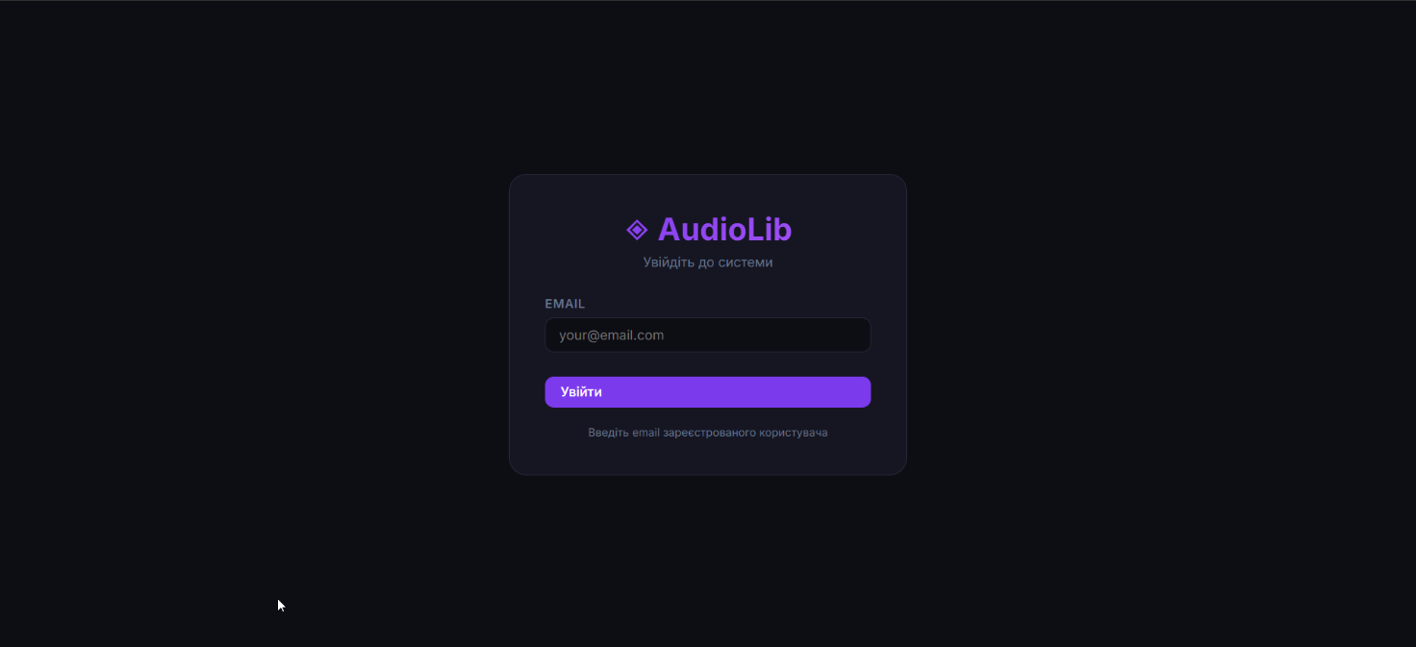
Рис. Г.1. Сторінка входу в систему

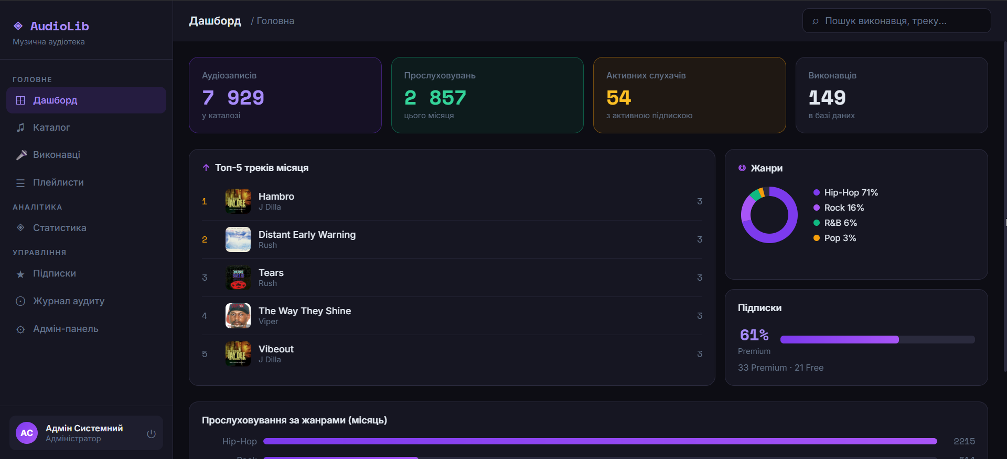
Рис. Г.2. Головна панель адміністратора (Dashboard) із ключовими метриками та графіком

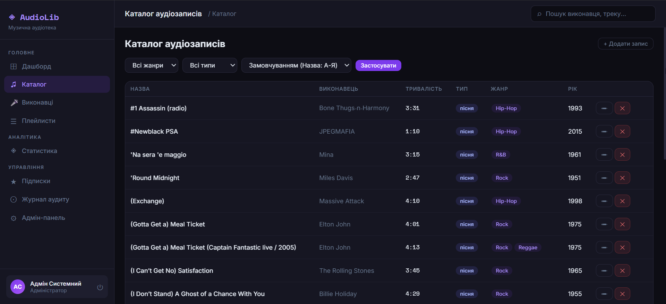
Рис. Г.3. Сторінка каталогу аудіозаписів.

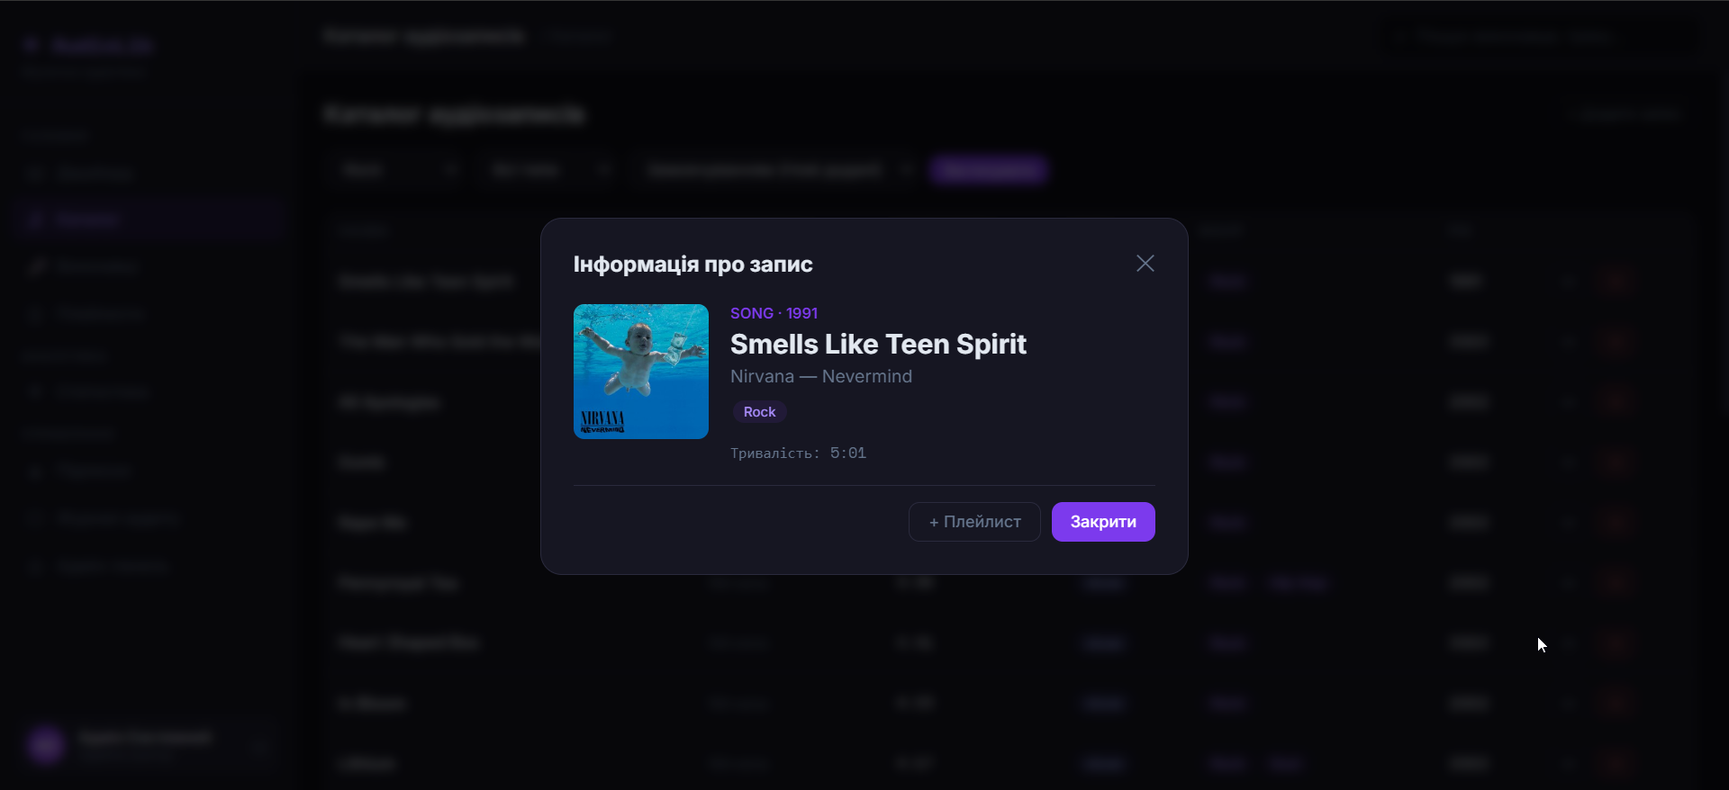
Рис. Г.4. Сторінка детальної інформації про аудіозапис.
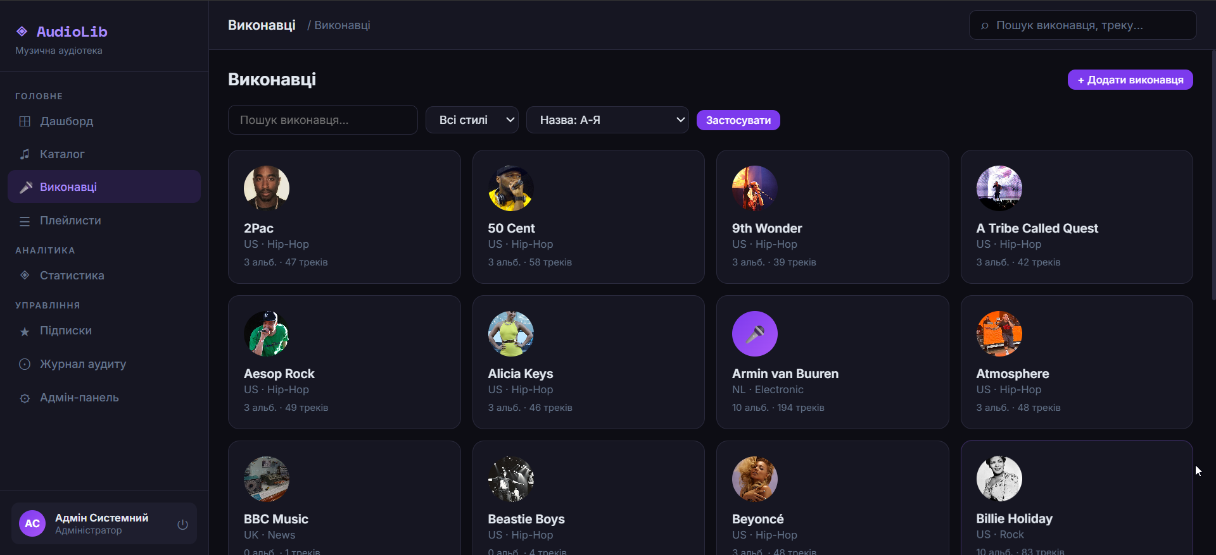
Рис. Г.5. Сторінка каталогу виконавців.
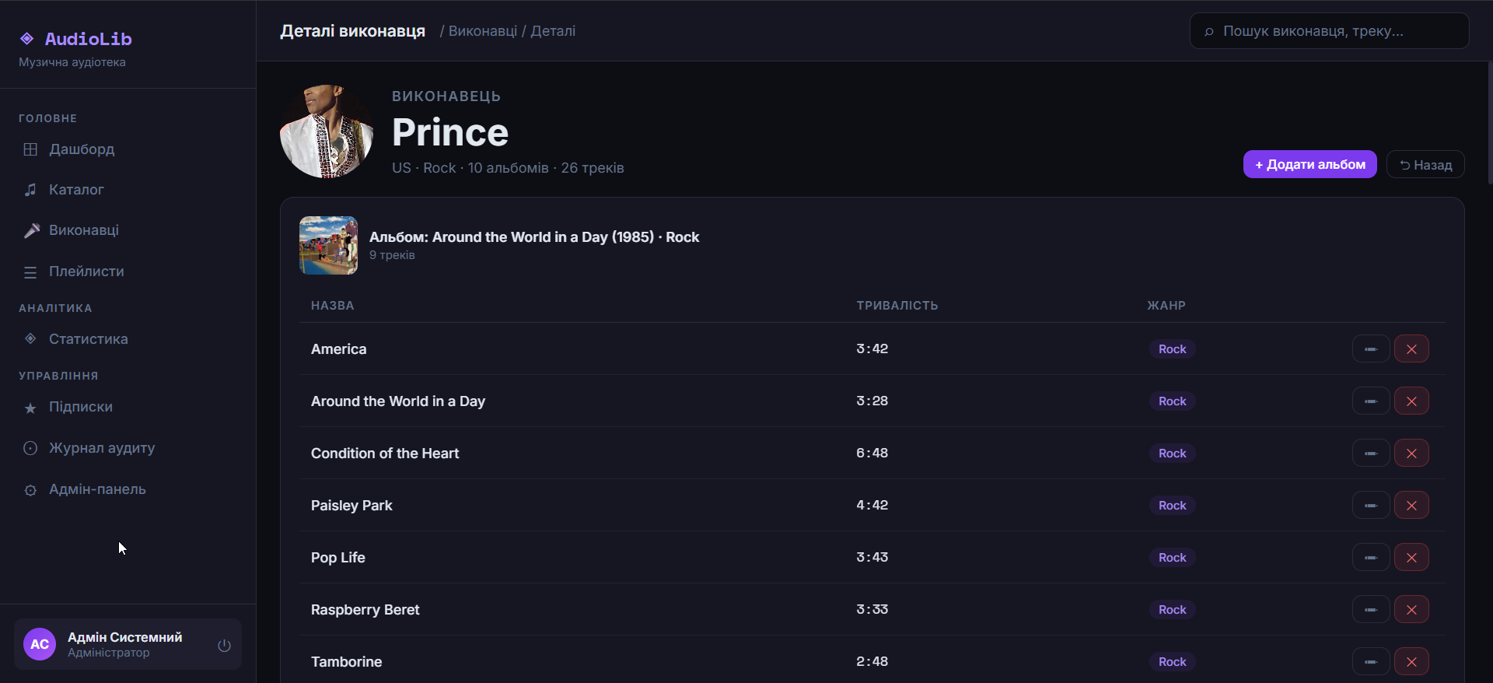
Рис. Г.6. Сторінка детальної інформації про виконавця.

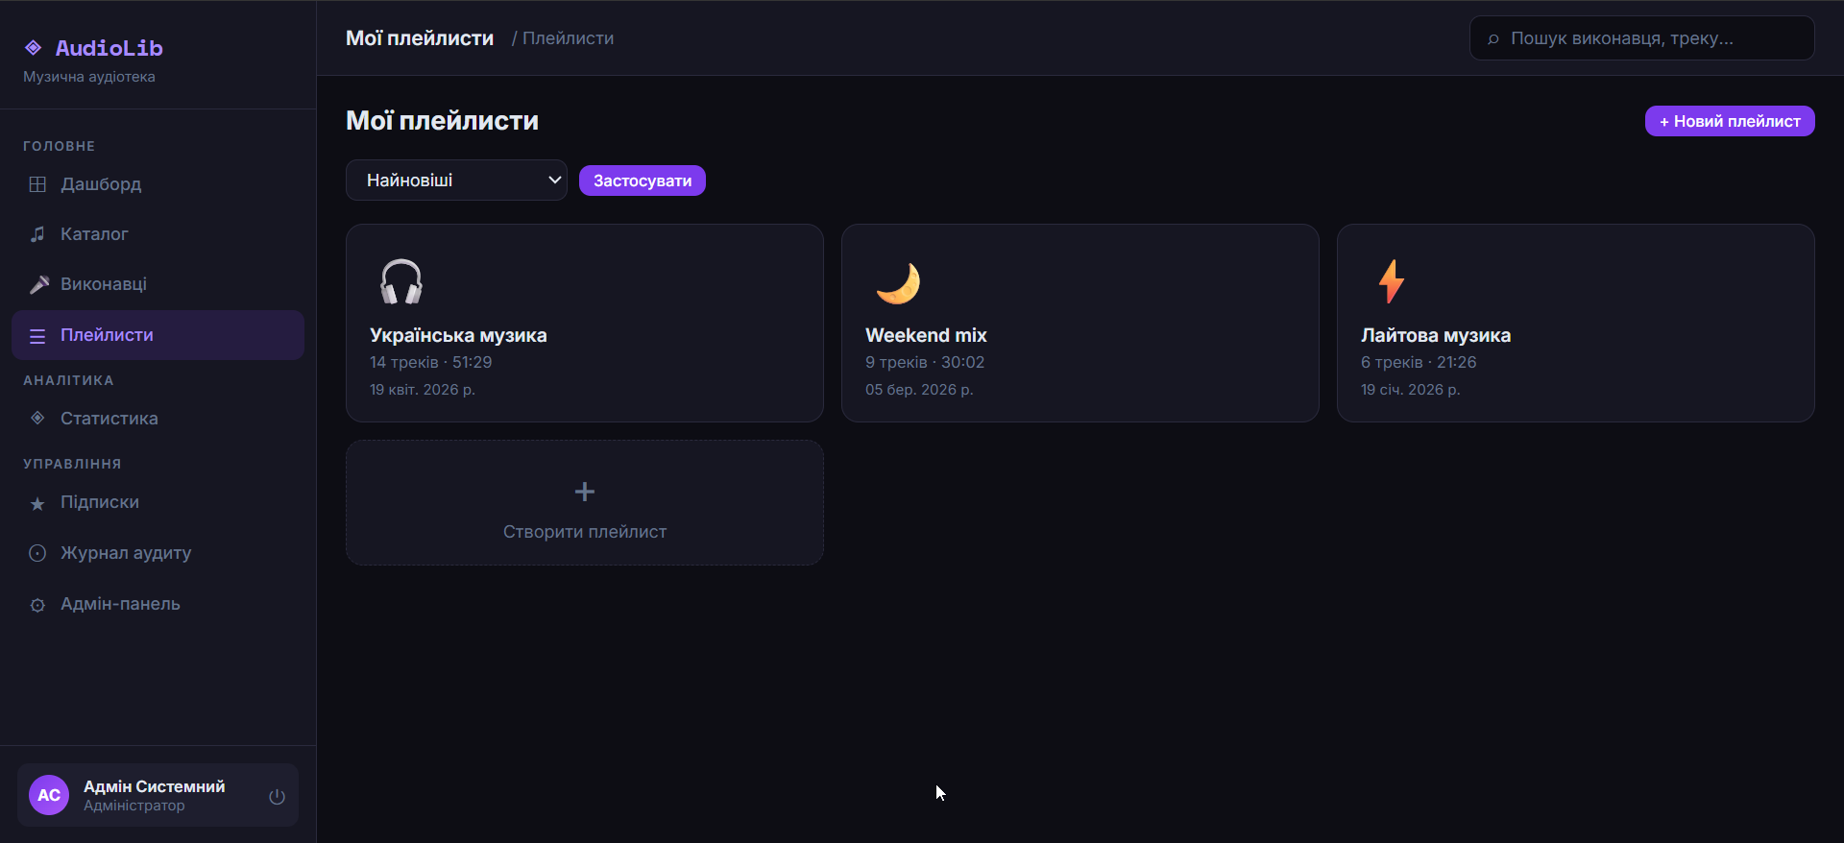
Рис. Г.7. Сторінка плейлистів користувача.

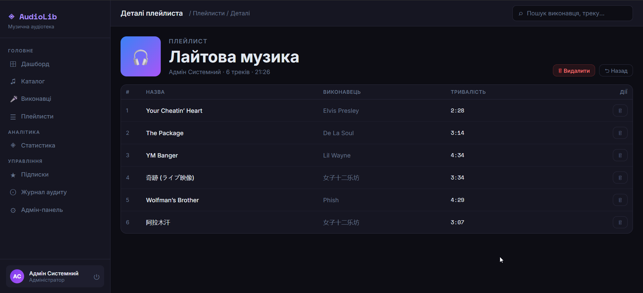
Рис. Г.8. Сторінка перегляду конкретного плейлиста.

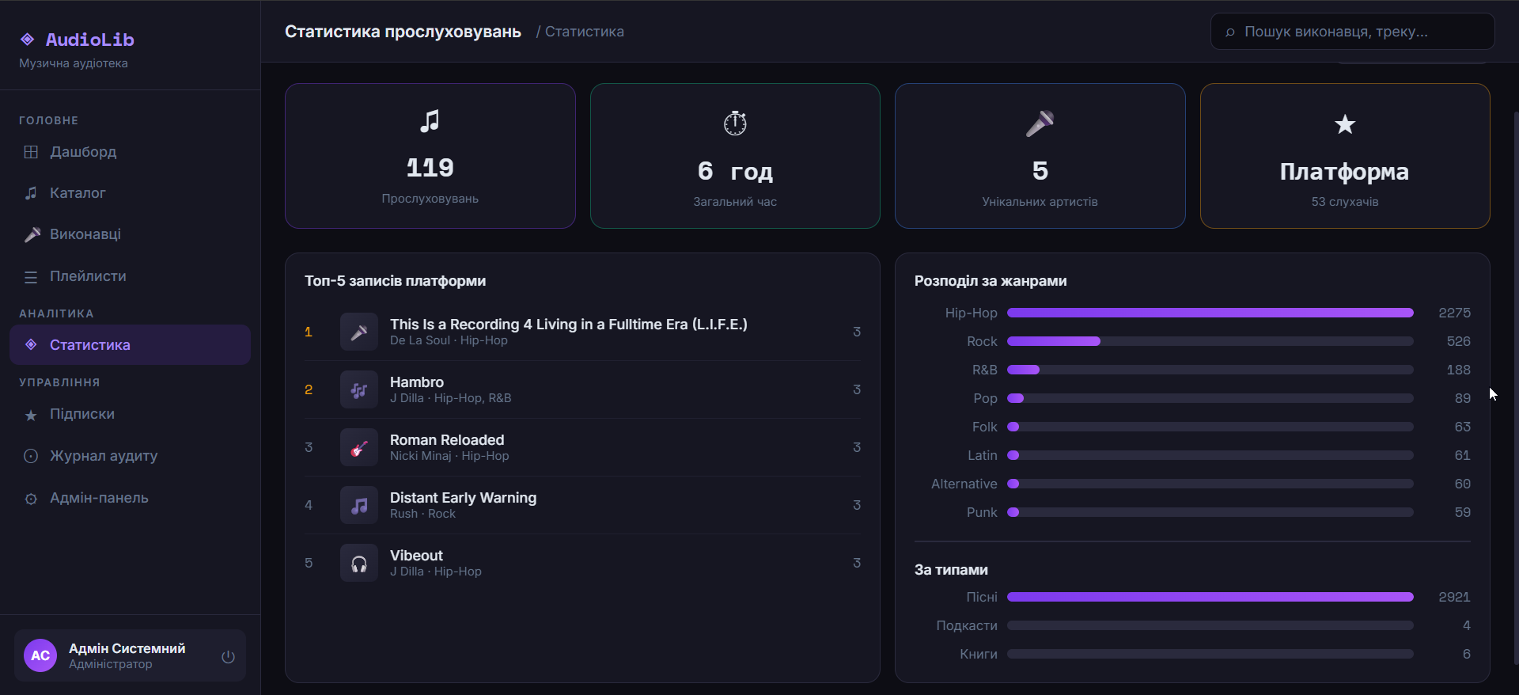
Рис. Г.9. Сторінка статистики прослух

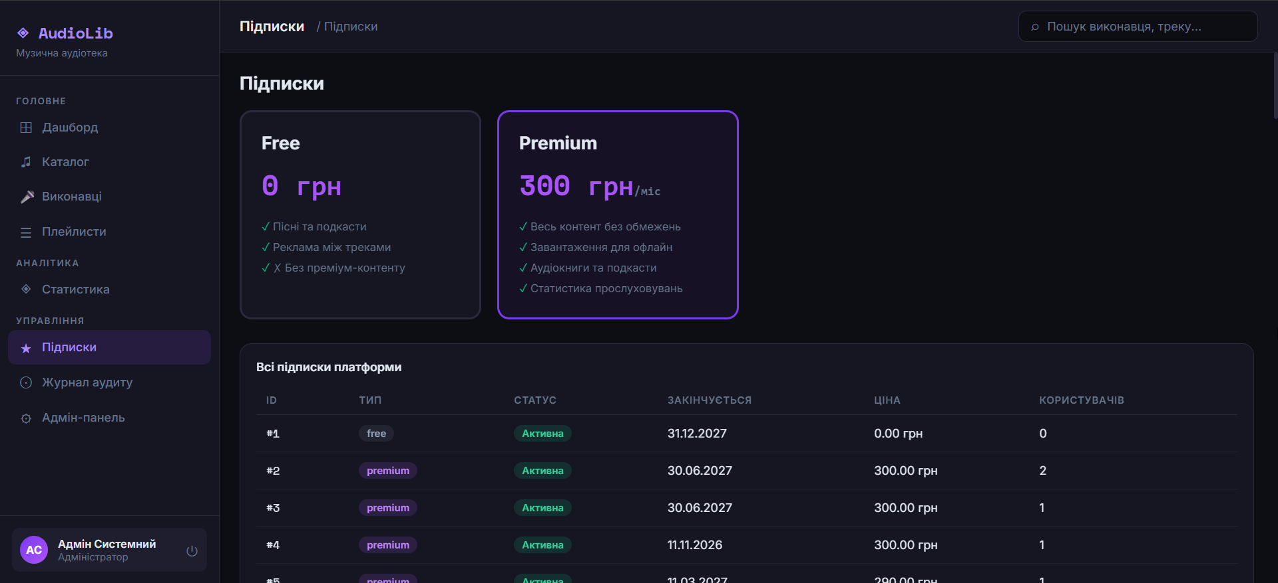
Рис. Г.10. Сторінка інформації про підписку користувача.

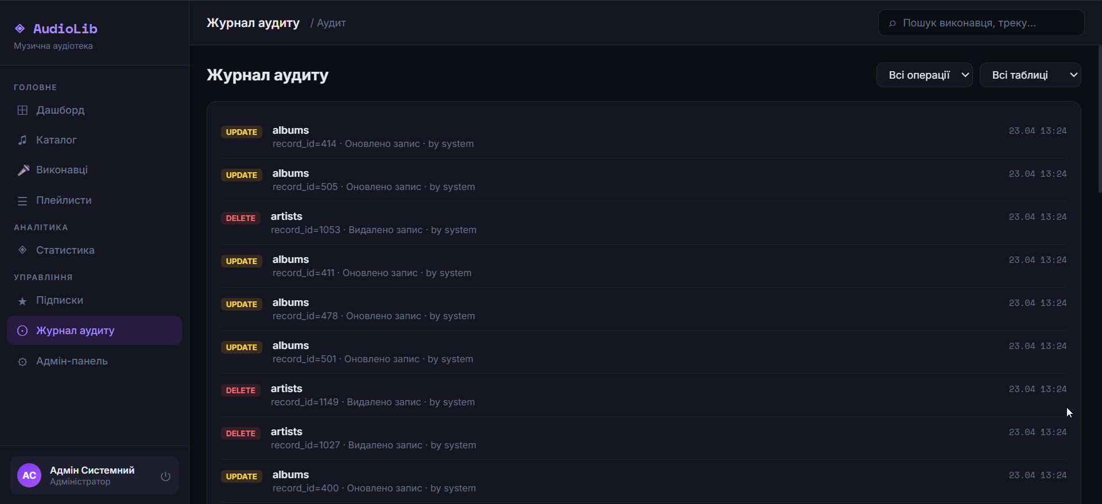
Рис. Г.11. Сторінка аудиту для адміністратора.

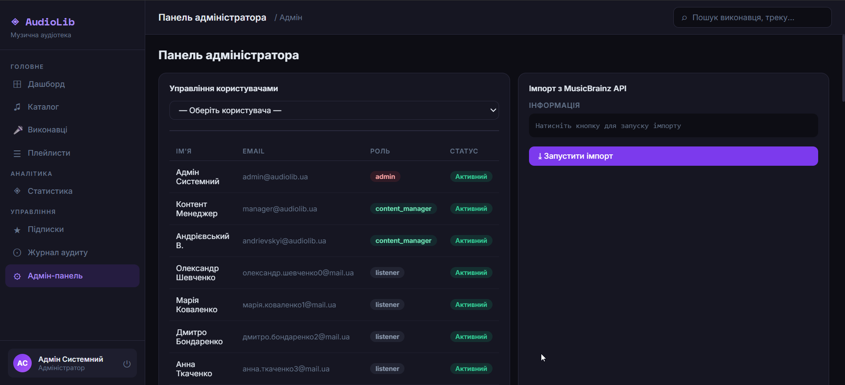
Рис. Г.12. Сторінка панелі адміністратора.

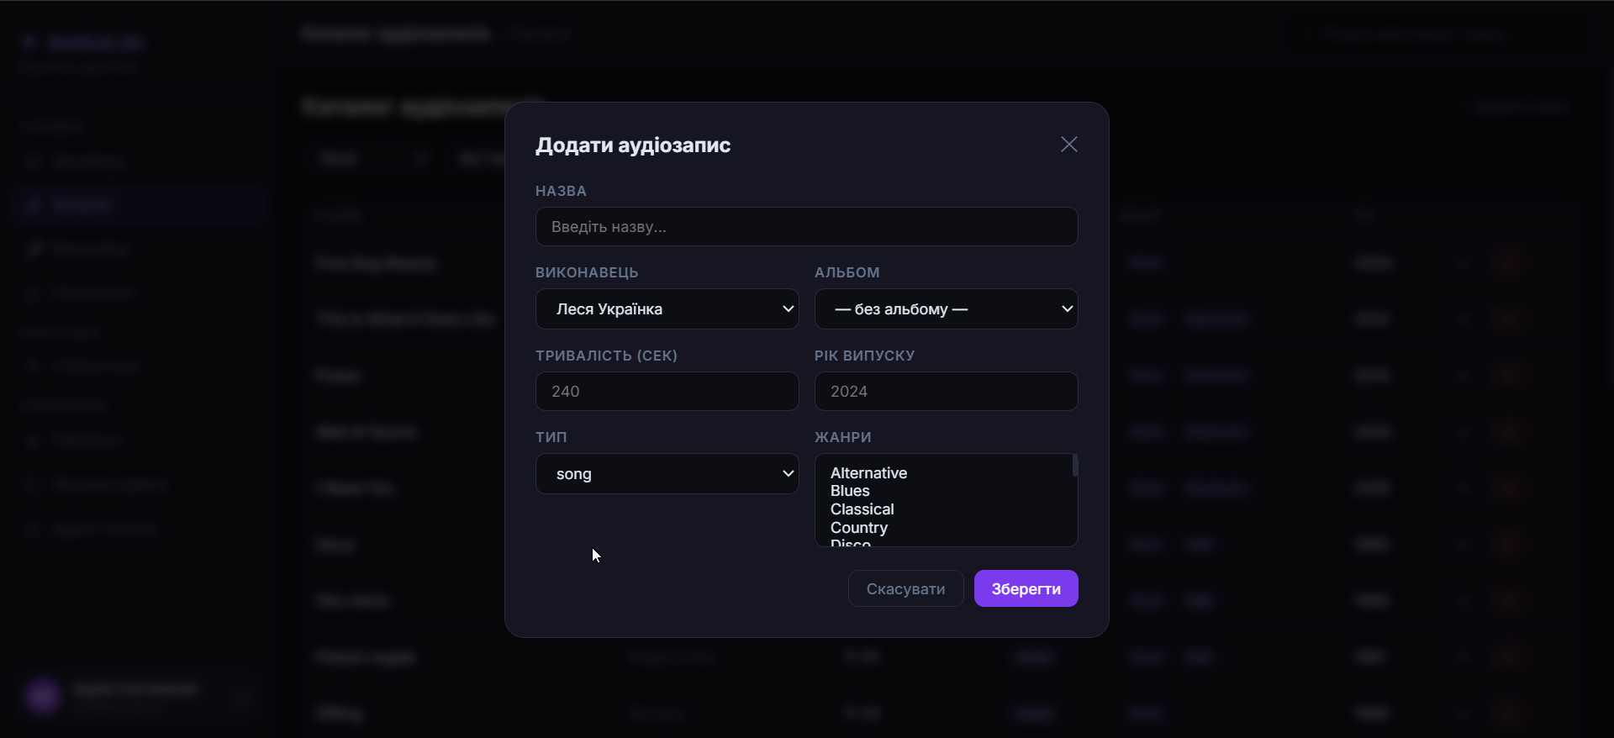
Рис. Г.13. Форма додавання/редагування інформації про аудіозапис.

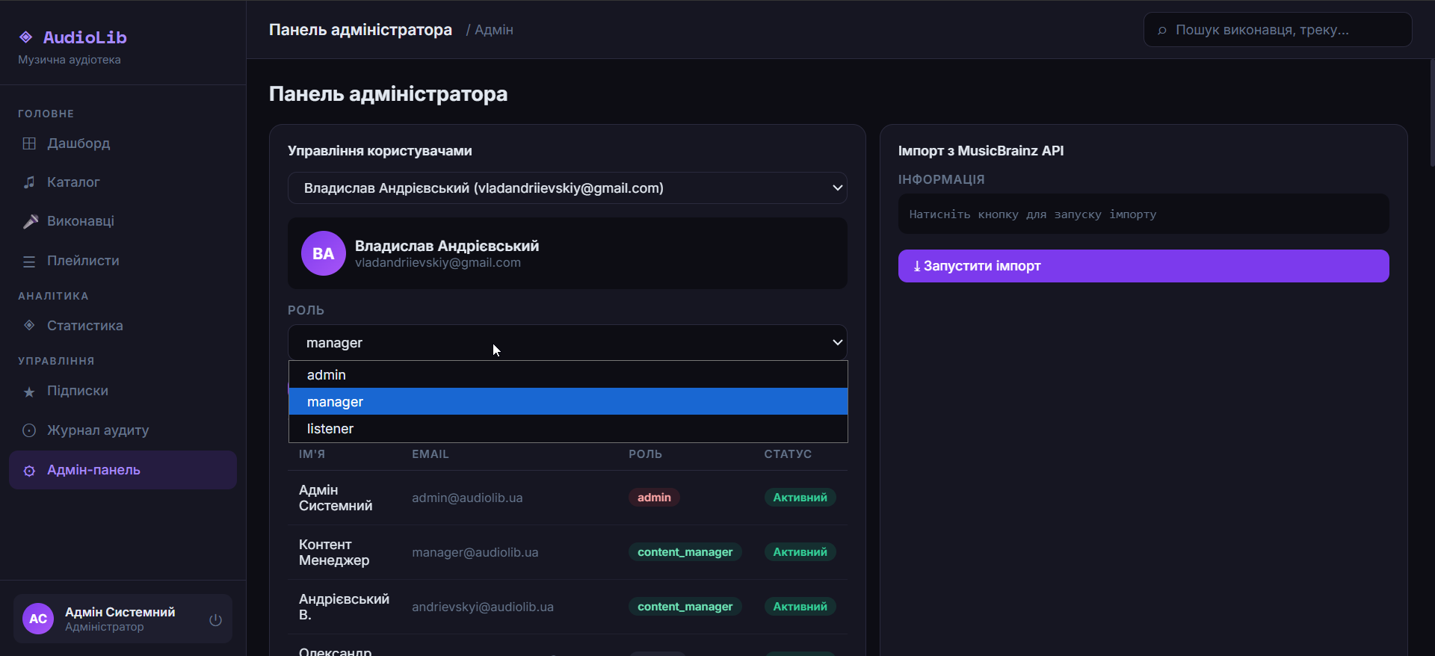
Рис. Г.14. Форма зміни ролі для обраного користувача (Адміністратор).

